|  |
| --- |
| PERIGORD Noir - Région THENON |

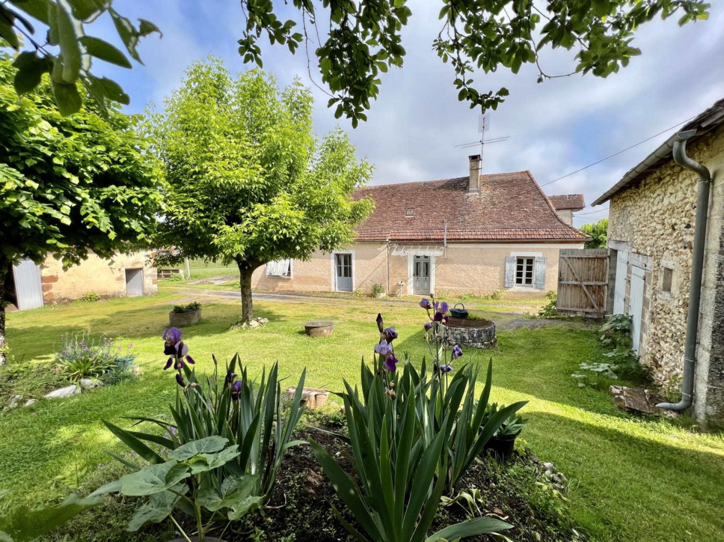

Réf: MP113698

180 200 € honoraires inclus à la charge de l'acheteur.

Entre Thenon et Périgueux, belle fermette à rénover avec dépendances et terrain de 1,7 hectares. Belles vues.

Fermette à rénover avec ses dépendances sur 1.7 ha de terrain.

Ce corp de ferme situé sur une hauteur offre un joli point de vue sur la campagne environnante. Idéalement placée entre Périgueux et Brive vous disposerez de toutes les commodités!

A voir!!!

Les informations sur les risques auxquels ce bien est exposé sont disponibles sur le site Géorisques: www.georisques.gouv.fr

|  |  |  |  |  |  |  |
| --- | --- | --- | --- | --- | --- | --- |
| |  |  | | --- | --- | | IMG_E5422 | IMG_E5423 | | IMG_E5446 | IMG_E5447 | | IMG_E5448 | IMG_E5406 | |

|  |  |  |  |  |  |  |
| --- | --- | --- | --- | --- | --- | --- |
| |  |  |  | | --- | --- | --- | | Caractéristiques: | | | | * Type: Maison Ancienne * Mitoyenneté: Aucune | * Surf. hab: 112 m² * Terrain: 17 553 m² * Séjour: 30 m² * Campagne non-isolée * Exposition: Nord Sud | * 3 chambres * 1 s.d.b * 8 pièces * 2 garages * Cuisine: Sans * Chauffage: Gaz | |

|  |  |  |  |  |
| --- | --- | --- | --- | --- |
| |  |  | | --- | --- | | Détails complémentaires: | | | Situation du bien:   * Campagne non isolée   Rez de Jardin:   * 3 Chambres de 10, 15 et 15 m². * Couloir de 3 m². * Cuisine de 30 m² avec une cheminée. * Salle d'eau de 4 m². * Salon de 30,5m². * WC de 4 m².   Dépendances:   * 2 Etables à cochons 2x6m². * 2 Garages de 26 m². * Grange de 80 m² avec un grenier. * Grangette de 8 m². * Hangar   DPE:   * Consommation énergétique en énergie primaire * Emission de gaz à effet de serre * DPE en cours   Chauffage:   * CC Gaz avec production d'eau chaude.   Equipements divers:   * Fosse septique | Equipements divers (suite):   * Production eau chaude chaudière à gaz et chauffe-eau électrique. * Cheminée   Fenêtres:   * Bois * Volets bois * Simple vitrage   Services:   * Aéroport 40 mn environ. * Autoroute 10 mn. * Calme * Commerces 5 mn. * Dépendance * Ecole 10 mn. * Gare 15 mn. * Hôpital 25 mn. * Internet / ADSL * Vue * Plain-pied   Terrain:   * Arboré * Jardin * prairie * Puits   Toiture:   * Tuiles   Vue:   * Dégagée * Vue panoramique * Vue sur forêt/bois * Vue sur jardin | |

|  |  |  |  |  |  |  |  |  |
| --- | --- | --- | --- | --- | --- | --- | --- | --- |
| |  |  | | --- | --- | | Consommations énergétiques: | | |  |  | |  |  | |  |  | |

**Taxe foncière: 665 €**

**Agent responsable du dossier**: Monsieur Ludovic MONS

E-mail: mperigord@wanadoo.fr

Les informations sont données à titre informatif et non contractuel.